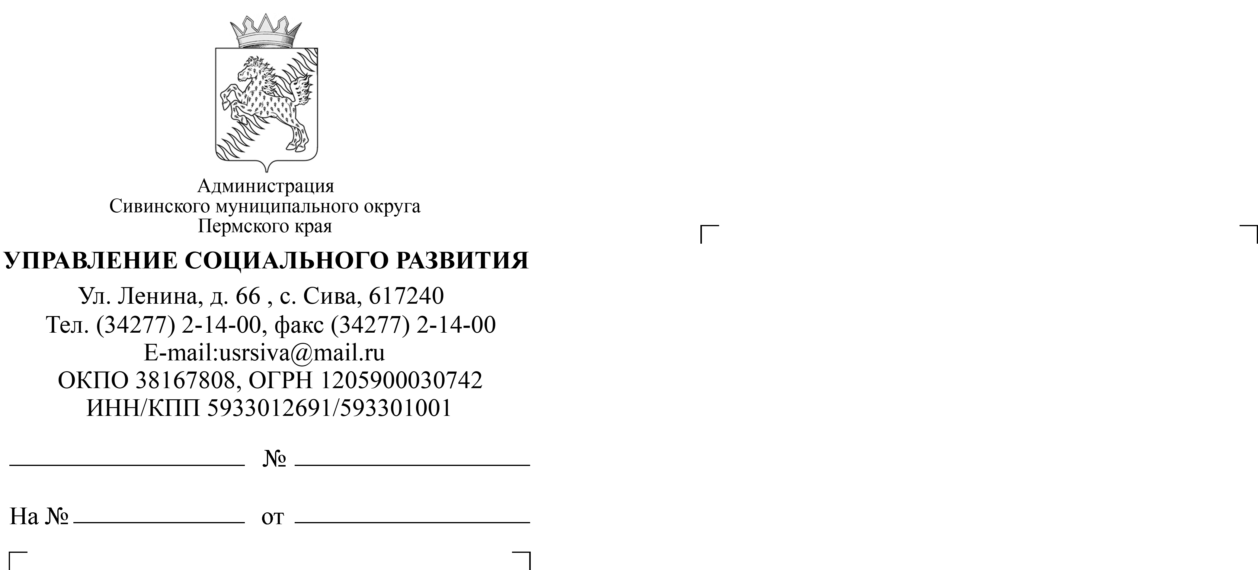
О проведении тематических недель по профилактике заболеваний и поддержке ЗОЖ

Главному врачу
ГБУЗ ПК «Сивинская ЦРБ»
Лесникову С.В.
Начальнику управления образования
Сукрушевой Е.С.

Заведующему отделом культуры, физической культуры и спорта Гавриловой С.Е.

Чадова Татьяна Борисовна
8 (34277)21400 usrsiva@mail.ru

175
20.05.2023

Уважаемые коллеги!

В соответствии с письмом ГБУЗ ПК «Центр общественного здоровья» и Плана проведения региональных тематических мероприятий по профилактике заболеваний и поддержке задорого образа жизни, информируем вас о проведении в период с 19 по 25 июня 2023 Недели информирования о важности физической активности, с 26 июня по 02 июля 2023 Недели профилактики рака легких, с 03 по 09 июля 2023 Недели сохранения иммунной системы (в честь Всемирного дня по борьбе с аллергией 08 июля), с 10 по 16 июля 2023 Недели, направленной на снижение смертности от внешних причин, с 17 по 23 июля 2023 Недели сохранения здоровья головного мозга (в честь Всемирного дня мозга 22 июля), с 24 по 30 июля 2023 Недели профилактики заболеваний печени (в честь Международного дня гепатита 28 июля), с 31 июля по 06 августа 2023 Недели популяризации грудного вскармливания (в честь Международной недели грудного вскармливания), с 07 по 13 августа 2023 Недели профилактики сердечно-сосудистых заболеваний, с 14 по 20 августа 2023 Недели популяризации активных видов спорта, с 21 по 27 августа 2023 Недели профилактики заболеваний ЖКТ, с 28 августа по 03 сентября 2023 Недели продвижения ЗОЖ среди детей.
В связи с вышеизложенным, прошу организовать и провести профилактические мероприятия, особое внимание уделив следующим мероприятиям: размещение информационно-профилактических материалов на всех доступных информационных ресурсах, проведение публичных лекций по теме, проведение интервью, выступлений специалистов по теме, публикация позитивных новостей и постов в социальных сетях по теме.

Ссылки для скачивания информационно-профилактических материалов:
https://cloud.mail.ru/public/HhB8/XkPsUxaFj
https://cloud.mail.ru/public/BBZa/GBRAtHS3b
https://cloud.mail.ru/public/rDKC/RXNLoP8B9
https://cloud.mail.ru/public/bc14/TfRmytkVp
https://cloud.mail.ru/public/YyHe/gD4N9AfUm
https://cloud.mail.ru/public/G3gm/vC2VtEESk
https://cloud.mail.ru/public/Yb5E/Yg6uyqX1M
https://cloud.mail.ru/public/6jei/Gn7hcBtF4
https://cloud.mail.ru/public/MbuB/dy31d7Pha
https://cloud.mail.ru/public/gCJv/KhG3zvFMc
https://cloud.mail.ru/public/7Xmq/DAu57L3F7
Информацию о проведенных мероприятиях прошу предоставить по формам (приложение) еженедельно не позднее 12.00 пятницы по каждой тематической неделе соответственно, по адресу электронной почты usrsiva@mail.ru.
Ссылка на информационные материалы и форма отчета в формате Word доступны на официальном сайте ГБУЗ ПК «ЦОЗМП» https://budzdorovperm.ru/employees/normativnye-dokumenty/regionalnyy-plan/

Приложение: форма отчета (таблица).

И.о. начальника управления
социального развития Е.Л. Мамалыга

Форма отчета о проведенных мероприятиях

Наименование мероприятий | Результат
Количество проведенных лекций для специалистов по теме* | Число
Количество медицинских работников, принявших участие в лекциях* | Чел.
Какие организационно-методические мероприятия проведены по теме | Перечислить
Количество встреч общественности, публичных лекций, проведенных по теме | Число
Сколько слушателей приняли участие во встречах, публичных лекциях | Чел.
Размещена ли инфографика по теме | ДА/НЕТ
Какие мероприятия по теме проведены для пациентов и их родственников* | Перечислить
Количество опубликованных интервью или выступлений специалистов по теме | Число  ССЫЛКИ!
Количество опубликованных позитивных новостей по теме | Число  ССЫЛКИ!
Количество опубликованных постов в социальных сетях по теме | Число  ССЫЛКИ!

*заполняется медицинской организацией

Отчетный период – неделя

Форма отчета о проведенных мероприятиях

Наименование мероприятий | Результат
Количество проведенных лекций для специалистов по теме* | Число
Количество медицинских работников, принявших участие в лекциях* | Чел.
Какие организационно-методические мероприятия проведены по теме | Перечислить
Количество встреч общественности, публичных лекций, проведенных по теме | Число
Сколько слушателей приняли участие во встречах, публичных лекциях | Чел.
Размещена ли инфографика по теме | ДА/НЕТ
Какие мероприятия по теме проведены для пациентов и их родственников* | Перечислить
Количество опубликованных интервью или выступлений специалистов по теме | Число  ССЫЛКИ!
Количество опубликованных позитивных новостей по теме | Число  ССЫЛКИ!
Количество опубликованных постов в социальных сетях по теме | Число  ССЫЛКИ!

*заполняется медицинской организацией

Отчетный период – неделя

